# Tugas Record Mobile for Create Test Case

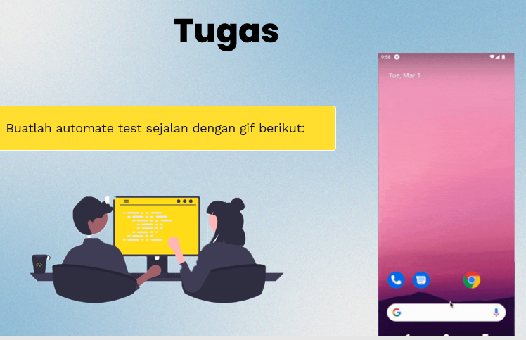

Dalam gift tersebut berisi perintah :

* Buka aplikasi pendaki
* Tap tombol burger/menu
* Pilih peralatan
* Pilih tenda
* Lihat detail
* Tutup aplikasi

Eksekusi pengerjaan tugas, berikut ini adalah adalah Langkah-langkah yang saya kerjaka mengikuti instruksi pada isi gift di atas.

1. Buka aplikasi katalon studio, dan langsung kita buat file project baru.
2. Jangan lupa untuk mempersiapkan APK build mobile android terlebih dahulu sebagai bahan testing kali ini, bahan ada disediakan pada materi.
3. Lanjutkan dengan memulai Record Mobile Android.

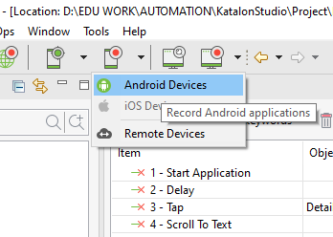

1. Kemudian kita konfigurasikan, device dengan prangkat Mobile android/ Emulator dan buka aplikasi build yang sebelumnya sudah disiapkan pada file yang sesuai. Lanjut untuk memulai record.

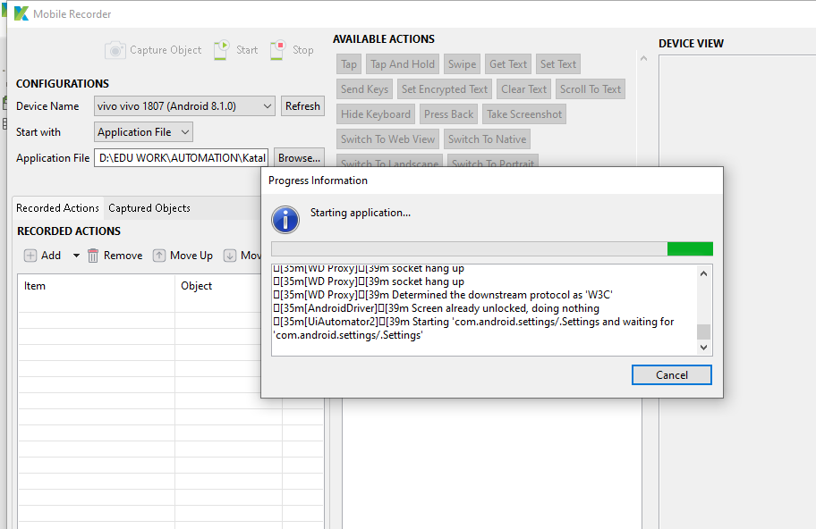

1. Setelah memulai record, lanjut kita membuat seteps action item yang kita samakan dengan isi dari gift tugas. Ketiga sekiranya sudah pas dan sesuai semua steps-nya lanjutkan dengan Save skripts dengan nama repository dan testcase yang baru.

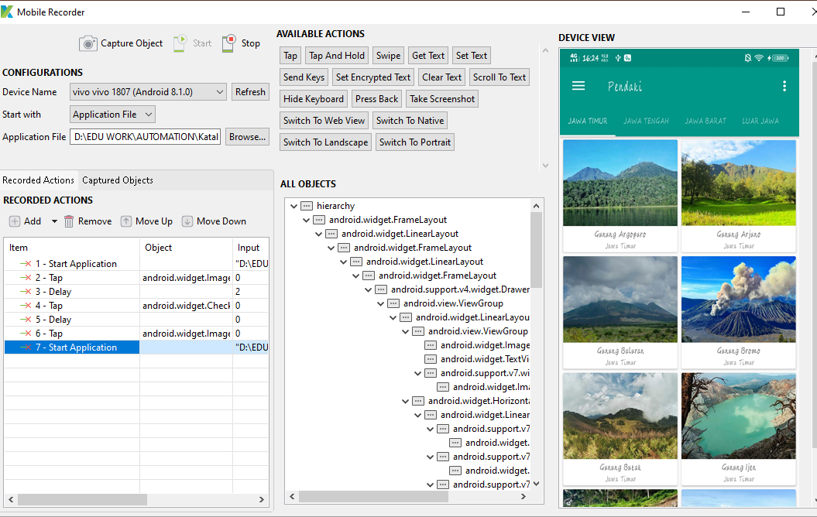

1. Pastikan untuk lakukan pengujian hasil script, yaitu dengan menguji testcase yang barusaja dibuat melaui running mobile andoid pada button diatas toolbar, jika berhasil maka tampilan akan sama dngan gambar dibawah ini.

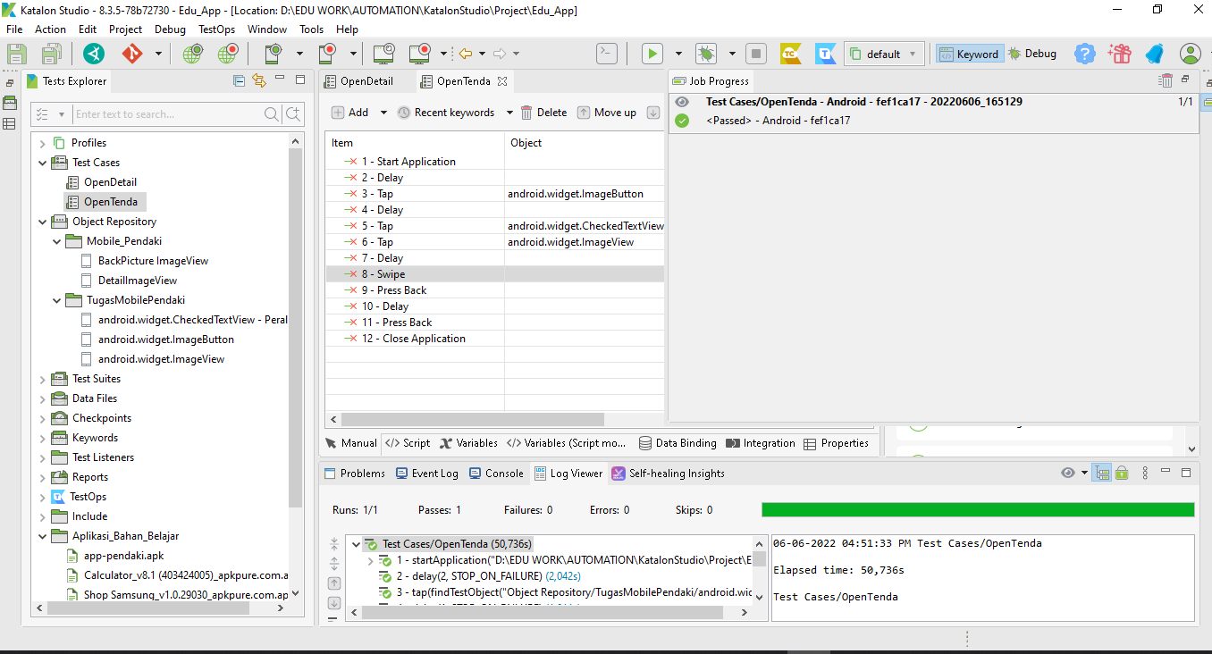

1. Tampilan demi tampilan pada device mobile atau emulator.

